**Proyecto**

**Sprint semana(2/05/2019-10/05/2019)**

El primer sprint que volem fer, és tenir tot lo que es el login,logout,registrarse, con la base de datos(Sólo el apartado de usuarios)

**Martes 30-04-2019**

Haré el Login, Logout y la base de datos, éste último lo haré después.

Usaré la librería bootstrap para esta vista, junto a los controllers y modelos.

Me ha surgido un problema a la hora de mostrar un error, sí me lo muestra la primera vez pero a la segunda me sale un error de ‘Archivo no encontrado’.

**Jueves 02-05-2019**

Hemos encontrado solución a todos los fallos que teníamos, la detección de errores (La que sólo me dejaba hacer una vez).

La solución fue en el action del form, pasarla por index.php?section=login, de esta manera siempre estoy en el archivo index.php por lo que el algoritmo nunca me mandará a controller dos veces, como me pasaba antes.

La página del registro ya está hecha, nos queda toda la parte lógica de lo que es insertar en la base de datos y enlazarla correctamente.

**Martes 07-02-2019**

Hasta este día conseguimos meter el mapa y ese mismo día metimos personaje y sus animaciones. El error es que creabamos mal el phaser, ya que hice una pruebas y me di cuenta que la creación del phaser es lo que fallaba. Así que la solución es crear de esta manera el phaser:

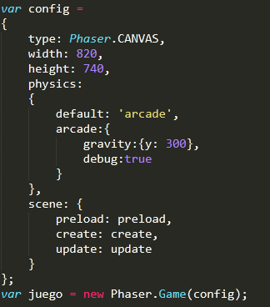

Las colisiones sí las insertamos, pero tenemos un problema, que las colisiones son solo por la parte superior, al caminar hacia una pared se atraviesa, esto quiere decir que por los laterales no hay colisiones.

**Jueves 09-05-2019**

Hoy tengo que ver el porqué no hay colisiones laterales usando el mapa creado en tileMap.

Seguimos sin poder resolver las colisiones laterales.

Pero no “perderemos más tiempo”, dado que somos conscientes que este fallo es grave, no queremos dejar de lado el resto. Encontraremos la solución pero queremos que cuando lo encontremos tengamos más cosas hechas y no nos pase como los demás proyectos.

**Viernes 10-05-2019**

Hoy es el día de entrega del sprint, así que hoy juntaremos lo que debe de ser el proyecto.

Es decir el poder registrarse y el poder loguearse, al loguearse directamente debe de aparecer la pantalla del juego.

**Detalles:** No conseguimos colisionar ni lateralmente ni por debajo, es decir, el mapa solo tiene colisiones con la parte superior. Debemos encontrar el fallo pero a la vez avanzar con el proyecto. Así que iremos buscando la solución del fallo mientras seguimos avanzando en el juego. Los mapas a partir de ahora serán algo más serios, es decir que a la hora de entregar sea de modificar poca cosa o entregarlo de una,que sea un mapa decente.

**Opiniones:** Phaser.js no parece ser un framework demasiado complicado de aprender, pero aparentemente tiene matices, por ejemplo el fallo de la instancia de phaser, ya que instanciando de la manera que lo hacíamos no mostraba el mapa, pero sin embargo al cambiar solamente la instancia ya se mostró el mapa. Y viendo ejemplos en internet de la página oficial vemos que no hacen nada diferente en el código. pero como hemos visto tantos ejemplos pensamos que alomejor hemos aplastado código… O quizás como en los ejemplos no se ve el mapa ni los Tilesets, quizás sea nuestro mapa el que esté mal pero esta última opción no creemos que sea dado que si fuera eso creemos que no habría ningún tipo de colisión, pero nosotros tenemos la colisión con la parte superior.